Сценарий викторины ко Дню бабушек и дедушек
Участники
ведущий, жюри, зрители (взрослые, дети, подростки).
Цель
улучшение качества жизни пожилых людей, привлечение внимания к их проблемам.
Задачи
создание праздничного настроения, укрепление связи между поколениями, стимулирование активности пожилых людей.
Материалы
Понадобятся веселая музыка для фона.
Оборудование
звуковая аппаратура (колонки, микрофоны), ноутбук.
Примерное время
1,5 – 2 часа
Зал украшен различными картинками с активными пожилыми людьми и фотографиями пожилых людей с внуками, и детьми.
Ход мероприятия
Ведущий:
Двое самых лучших,
Самых — дорогих,
Двое самых-самых
Для меня — родных,
Хорошо, что двое,
Хорошо вдвойне,
Бабушка и дедушка
Греют душу мне!
Ведущий: Этим небольшим стихотворением мы начинаем наш сегодняшний праздник, посвященный Дню бабушек и дедушек.
Несмотря на наличие Международного дня пожилых людей, в мире существует еще и такой праздник, как День бабушек и дедушек, который в настоящее время отмечается в более чем 30 государствах мира, в том числе и в России. Его цель – показать старшему поколению его важность и значимость для внуков.
Ведущий: А нам сегодня предстоит нешуточное состязание. До начала игры мы выбрали 2 команды: Команда бабушек и команда дедушек.
Ну и для начала позвольте представить наше жюри.
Сегодня нам предстоит пройти 4 этапа:
1 этап: Вопросы с вариантами ответов;
2 этап: Вопросы без вариантов ответов;
3 этап: Вопросы-картинки;
Финал.
Ведущий: Участники команд готовы? Жюри готово? Зрители готовы? Ну тогда мы начинаем.
1 этап. Вопросы с вариантами ответов
Варианты вопросов:
1.Какого значка добрых дел не хватало Расселу для того, чтобы стать Старшим следопытом? (мультфильм «Вверх» компании Pixar 2009 год)
а) « Младший следопыт»
б) «Помощь пожилым людям»
в) «За помощь бабушкам и дедушкам»
2.Сколько лет прожил вместе старик со своею старухой в «Сказке о рыбаке и рыбке » А. С. Пушкина
а) ровно 30 лет и 3 года
б) 50 лет
в) почти 60 лет
3.Почему бабушку удава называют «хвостливой»? (мульфильм «38 попугаев», 1977 год, «Союзмультфильм»)
а) потому что она много хвастает
б) потому, что у нее хвост длинный
в) потому, что она любит хватать за хвост
4.Закончи рассказ Валентины Осеевой: По улице шли мальчик и девочка. А впереди них шла старушка. Было очень скользко. Старушка поскользнулась и упала. -Подержи мои книжки! - крикнул мальчик, передавая девочке свой портфель, и бросился на помощь старушке. Когда он вернулся, девочка спросила его: -Это твоя бабушка? -Нет, - отвечал мальчик -Мама? - удивилась подружка. -Нет! -Ну, тетя? Или знакомая? -Да нет же, нет! - отвечал мальчик. Это_______________________________
а) моя соседка
б) просто старушка
в) моя учительница
5. Какому волшебному слову научил маленький старичок с длинной седой бородой мальчика Павлика в рассказе В. Осеевой «Волшебной слово»?
а) Трах - тибидох!
б) Пожалуйста.
в) Сим-салабим!
6. Лунтик и Дедушка Шер решили помочь Бабе Капе постирать ее любимую скатерть. Восстанови последовательность их действий. (мультфильм «Лунтик и его друзья», 54 серия - «Скатерть»)
а) посыпать сахаром
б) постирать с синькой
в) посыпать солью
г) закрасить все черной краской
д) добавить зеленку
7. Что должны были сделать дети, которых злые волшебники превратили в стариков, чтобы снова стать детьми? (Е. Шварц «Сказка о потерянном времени»)
а) повернуть стрелку ходиков на семьдесят семь кругов обратно
б) выпить волшебного зелья
в) сказать волшебное заклинание
8. Где нашла очки тетя Валя (Стихотворение «Где очки?» Юлиан Тувим) : …..Что они на самом деле
а) На подоконнике блестели
б) У нее на лбу сидели.
в) В окно открытое улетели.
9.Кто занял второе место на конкурсе Евровидение-2012 ?
а) Дима Билан
б) "Бурановские бабушки"
в) Александр Рыбак
10. Сколько внуков и правнуков было у бабушки и дедушки в известной песне Бабушка рядышком с дедушкой... ( сл. И. Резник, муз. Р. Паулс)
а) 2 внука и 5 правнуков
б) 10 внуков и 2 правнука
в) 40 правнуков и 25 внучат
11. Что стало для бабушки лучшим подарком в мультфильме «День рождения бабушки» («Союзмультфильм», 1981 год)
а) мясорубка и сковорода
б) очки
в) труд и помощь ее любимого внука
Ведущий: Первый этап позади, мы переходим ко второму.
2 этап. Вопросы без вариантов ответов
Ведущий: Этот этап сложнее предыдущего. Здесь вам предстоит отвечать на вопросы без вариантов ответов. Готовы? Ну тогда начинаем.
Варианты вопросов:
1. Чтобы хорошенько пообедать, этот подлый обманщик прикинулся доброй бабушкой. Кто это? (Волк, Ш. Перро «Красная Шапочка»);
2. Что испекла бабушка из остатков муки, которые собрал для нее дедушка? (колобка)
3. В какой сказке участвовали не только бабушка и дедушка, но еще и разные звери? (Репка)
4. Эта старушка мечтала о богатстве и даже превратилась уже в царицу, но жадность привела ее к прежней нищете. Из какой сказки эта старшука?(«Сказка о рыбаке и рыбке»)
5. В какой сказке бабушка пожелала плачущую девочку Женю и дала ей волшебный цветок? («Цветик-семицветик»)
6. В какой сказке пришлось плакать бабушке и дедушке из-за того, что разбилось золотое изделие?(«Курочка ряба»)
7. Как зовут дедушку в стихотворении Н. Некрасова, который рассказывал такую историю:
Тут я подъехал: лопочут ушами,
Сами ни с места; я взял одного,
Прочим скомандовал: прыгайте сами!
Прыгнули зайцы мои, -ничего!
Только уселась команда косая,
Весь осровочек пропал под водой.
«То-то! – сказал я. – не спорьте со мной!(Дед Мазай)
8. У этой старшки была любимица – крыска по имени Лариска. Как звали эту старушку? Из какой она сказки?(Старуха Шапокляк, «Крокодил Гена и его друзья»)
9. Видно у этих семи ребятишек не было бабушки, и маме пришлось оставить их дома без присмотра, чтобы сходить за молоком. Из какой сказки это семейство?(«Волк и семеро козлят»)
10. У этого Малыша не было бабушки и родителям пришлось обратиться к услугам сварливой работницы. Из какой сказки этот герой?(А. Линдгрен «Карлсон, который живет на крыше»)
Ведущий: Второй этап нашей викторины подошел к концу. Попросим жюри подвести итоги и переходим к 3-му.
3 этап. Вопросы картинки
Ведущий: На экране позади меня будут появляться картинки из различных кинолент. Та команда, которая первой сможет отгадать фильм получает 1 балл.
Варианты картинок:
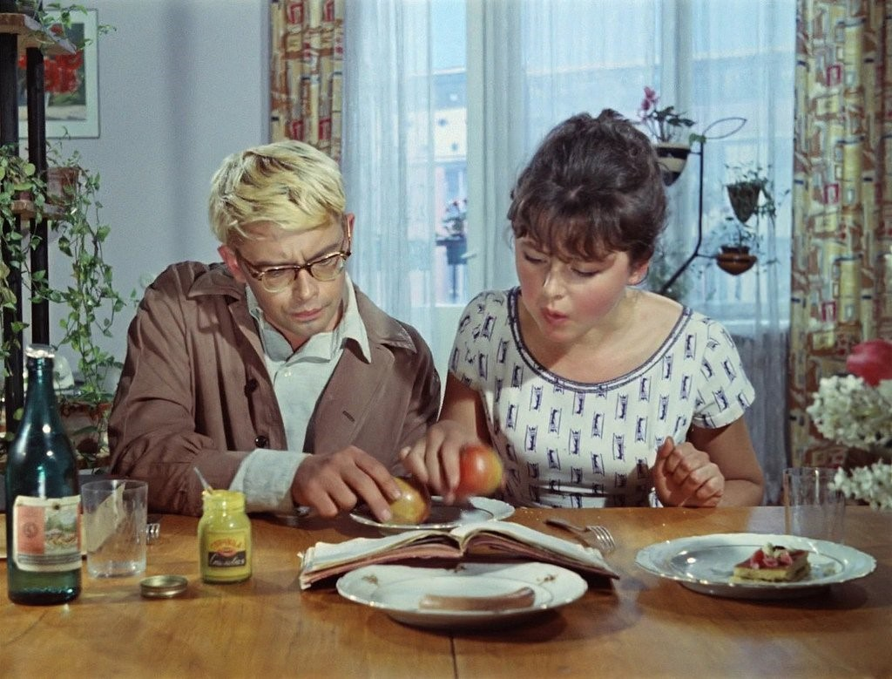
«Операция Ы и другие приключения Шурика»
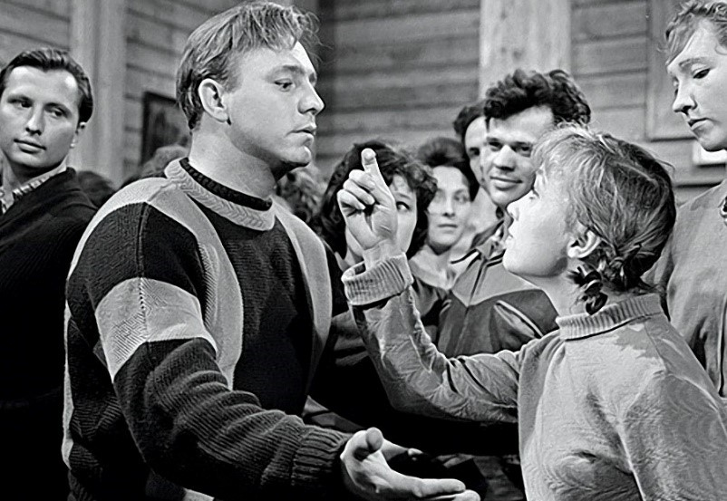
«Девчата»
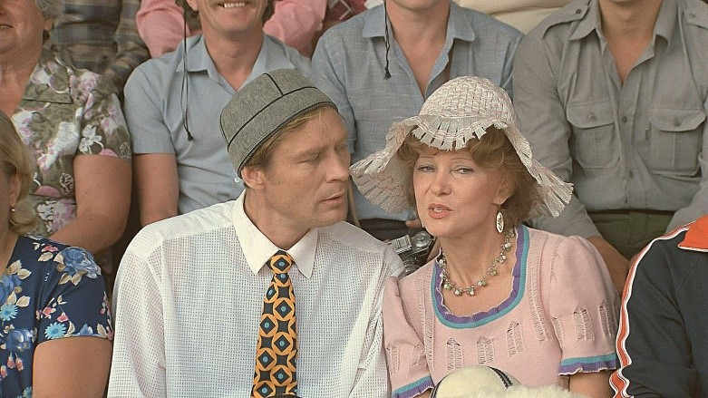
«Любовь и голуби»
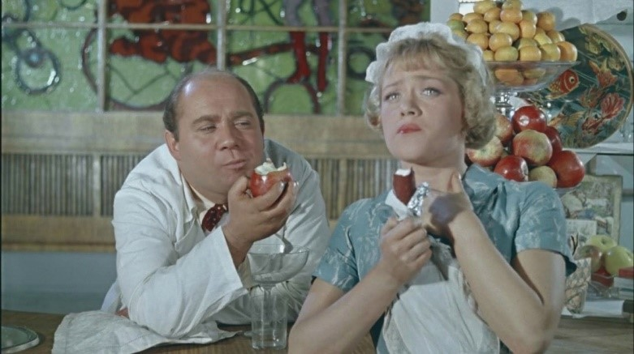
«Укротительница тигров»
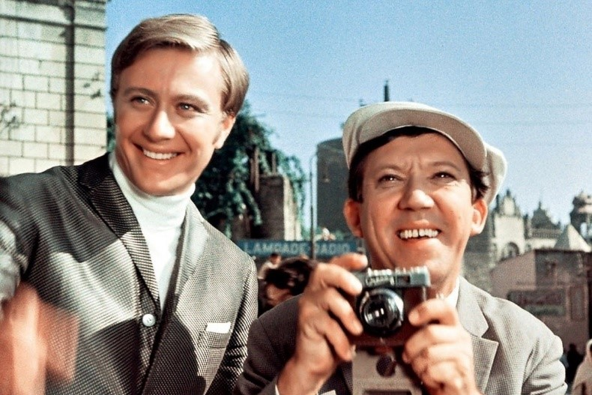
«Бриллиантовая рука»
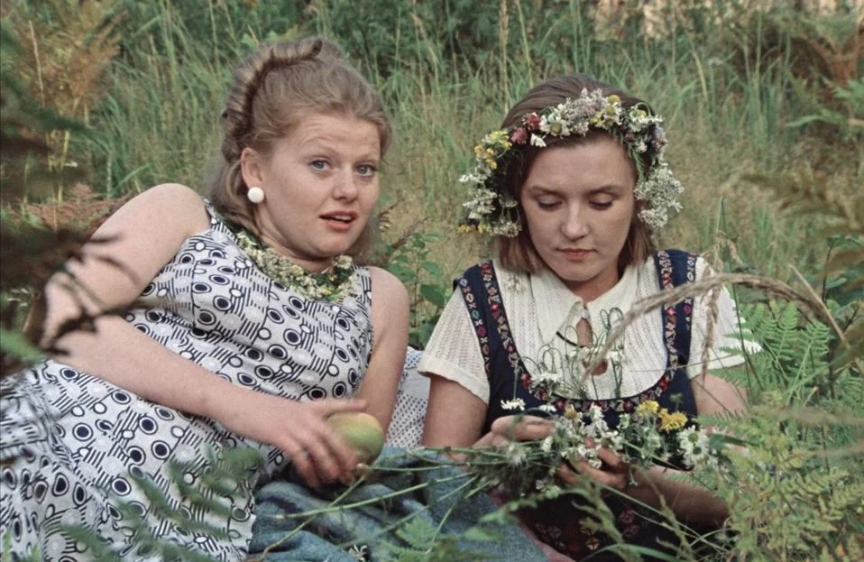
«Москва слезам не верит»
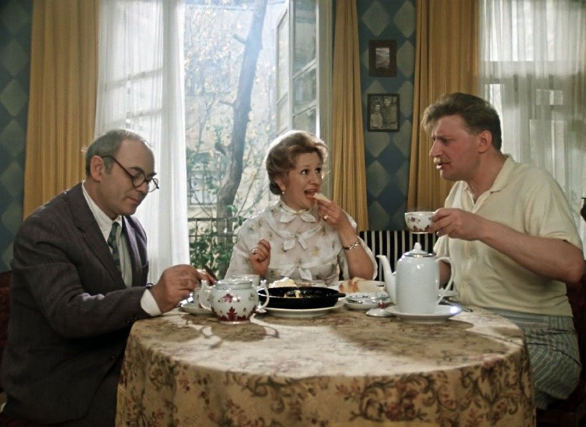
«Покровские ворота»
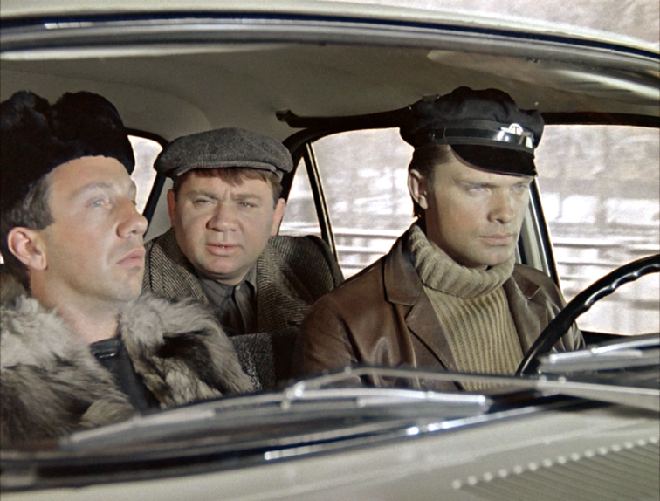
«Джентльмены удачи»
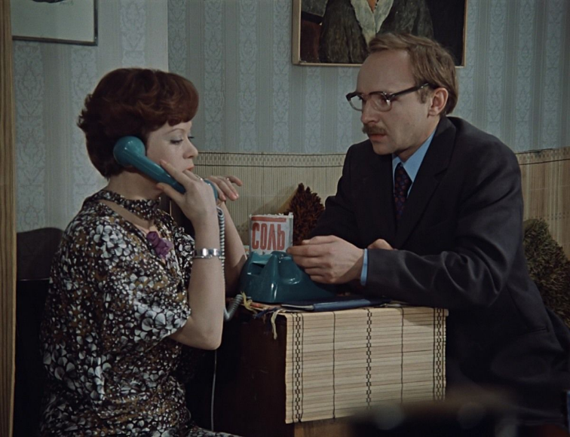
«Служебный роман»
«Самая обаятельная и привлекательная»
Ведущий: 3 этапа позади. Попросим жюри подвести итоги и переходим к финалу.
Финал
Ведущий: В финале мы вспомним наше детство. А именно, каждая команда по очереди будет называть кружки и секции в которых советские дети с удовольствием занимались. Та команда, которая сможет назвать кружок последней – выиграет в финале.
Ведущий: Вот и подошла к концу наша увлекательная игра. Я попрошу жюри подвести итоги нашей игры и приглашаю команды на сцену для награждения!
Ведущий: Напоследок хочется сказать нашему молодому поколению, не забывайте бабушек и дедушек, они нуждаются в вашем внимании, им интересно послушать про вашу жизнь. Не забывайте своих родных, помогайте им, ведь для этого надо так мало, просто уделить внимание. Всего вам хорошего, поздравляю с праздником - Днём бабушек и дедушек.
© Материал из Справочной системы «Культура»
https://vip-cult.dev.ss.aservices.tech
Дата копирования: 24.08.2023

